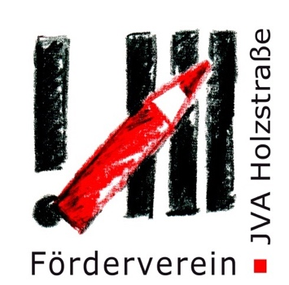**Beitrittserklärung**

|  |  |
| --- | --- |
|  | **Förderverein JVA Holzstraße e.V.**  Beitrittserklärung |

Ich bitte um Aufnahme in den **Förderverein JVA Holzstraße e.V.** und zahle als Jahresbeitrag

Einzelmitgliedschaft (ab 30,00 €)       €

Mitgliedsbeiträge und Spenden für den Verein sind steuerlich absetzbar. Eine Spendenbescheinigung senden wir Ihnen zu, wenn uns Ihre Adresse bekannt ist.

Überweisungen bitte an:  
Nassauische Sparkasse Wiesbaden   
IBAN: DE49 5105 0015 0100 2353 07

Ich möchte die Beiträge gerne im SEPA-Lastschriftverfahren einziehen lassen.  
Das ausgedruckte Formular füge ich bei.

Vorname und Name:

Straße und Hausnummer:

PLZ und Wohnort:

Telefonnummer:

E-Mail:

Ort:       Datum:      

Unterschrift: . . . . . . . . . . . . . . . . . . . . . . . . . . . . . . . . . . . . . . . . . . . . .